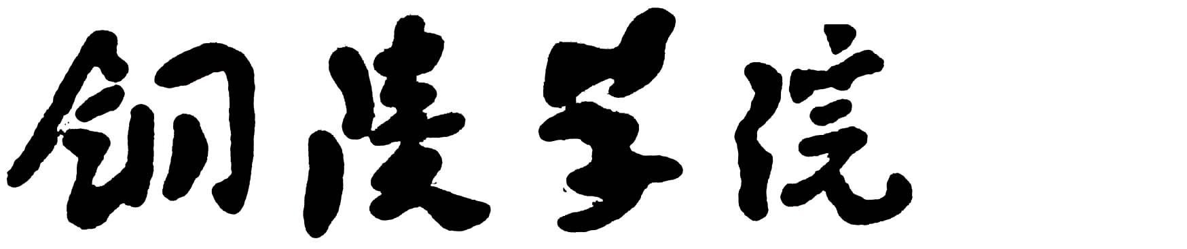

实验报告

2013至 2014学年度第2学期

课程名称： 多媒体作品设计与制作
系 别： 电气工程学院
班 级：
学 号：
姓 名：
指导教师：
目 录
实验项目一： 图像编辑处理——Photoshop CS3
实验项目二： 音频编辑——Audition CS3
实验项目三： 动画制作——Flash CS4
实验项目四： 视频编辑处理——Premiere Pro CS3
实验项目五： 多媒体作品设计与制作

实验项目名称（一） |  |  | 图像编辑处理——Photoshop CS3
实验学时 | 4 |  | 实验地点
一、实验目的
- 熟悉Photoshop CS3软件的界面组成和功能；
- 深入了解Photoshop CS3基本操作；
- 熟悉Photoshop CS3选择、绘图、图像修正等工具的使用；
- 掌握Photoshop CS3图层及操作、滤镜、蒙版的使用；
- 能运用Photoshop CS3基本的功能处理图片；
- 能运用Photoshop CS3图层、滤镜等完成简单的图像特效制作。

二、实验内容与要求
- 拍摄或获取一张照片，用Photoshop软件制作“旧照片”效果图；
- 拍摄或获取几幅图片，用Photoshop软件制作“电影胶片效果”效果图；
- 记录图像处理的详细步骤；
- 给出最终效果图的截图。

三、实验步骤
1、“旧照片”效果
步骤：
a、打开一幅照片、背景白色，
b、图像、调整、去色，色彩平衡（34 0 -87），
c、添加杂质更真实，滤镜、杂色、添加杂色（数量2），
d、图层、图层样式、投影，稍移动图层可看到投影效果，
e、索套添加一些不规则撕裂，保存。
截图如下：
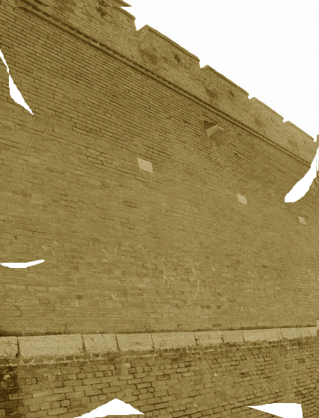

2、“电影胶片”效果
1. 打开要编辑的图片，
2. 点击图层调板、新建图层1、矩形选框工具、选择一块矩形选区、编辑、填充黑色，
3. 新建图层2、矩形选框工具（固定大小25 20）、图像中单击确定矩形选区、油漆桶工具填充选区为黑色（图层1隐藏），
4. ctrl+d取消选区、选择画笔工具、选择刚定义好的画刷、窗口、画笔、画笔笔尖形状（间距190%），
5. 新建图层3、前景色设为白色、按shift从左到右绘制，复制图层3、将复制图层3移动到图像下方，删除图层2、添加其他图片素材、调整尺寸位置，
6. 链接除背景外所有图层、图层、合并链接图层，
7. 编辑、变换、顺时针90°，滤镜、扭曲、切变，编辑、变换、逆时针90°，调整胶片图，胶片图不透明度70%，保存。

截图如下：
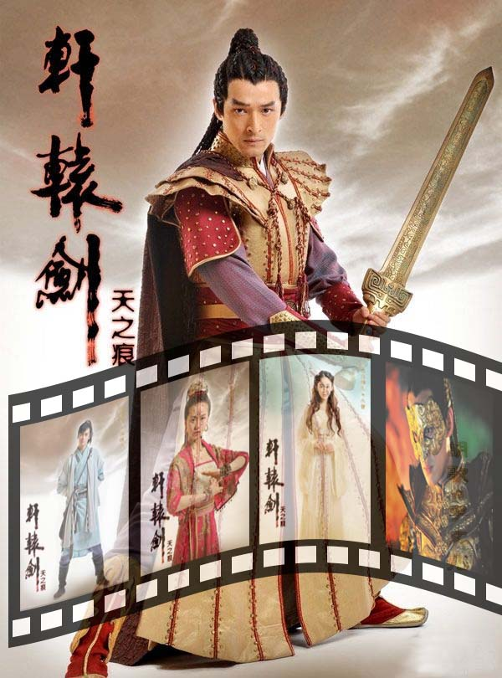
四、实验结果及分析

成 绩 |  |  |  |  | 指导教师签名

实验项目名称（二） |  |  | 音频编辑——Audition CS3
实验学时 | 2 |  | 实验地点
一、实验目的
- 熟悉Audition 3.0软件的组成与功能；
- 掌握Audition 3.0软件的基本操作。

二、实验内容与要求
- 获取几个音乐文件，使用Audition 3.0对其编辑、合成；
- 制作淡入淡出效果；
- 导出混合音频文件。
- 写出制作步骤。

三、实验步骤
淡入淡出效果：

a、打开一个音乐文件，
b、选取开头5秒，
c、点击菜单效果、振幅和压限、包络（进程）、Smooth Fade In，
d、选取结尾5秒，
e、点击菜单效果、振幅和压限、包络（进程）、Smooth Fade Out，
f、保存。
截图如下：
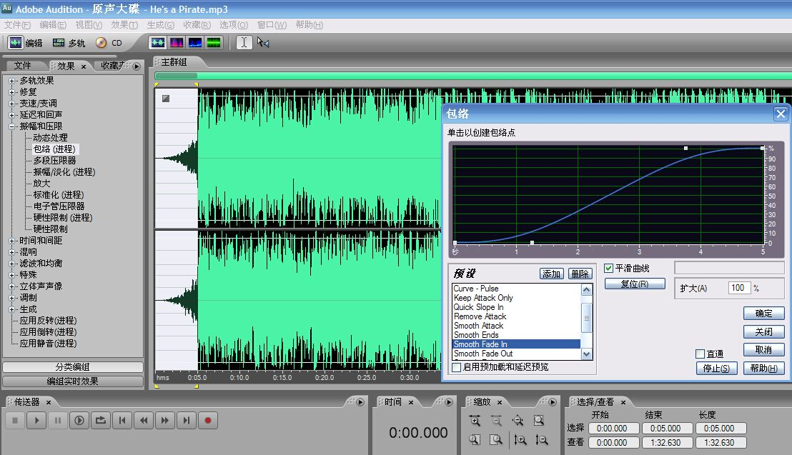

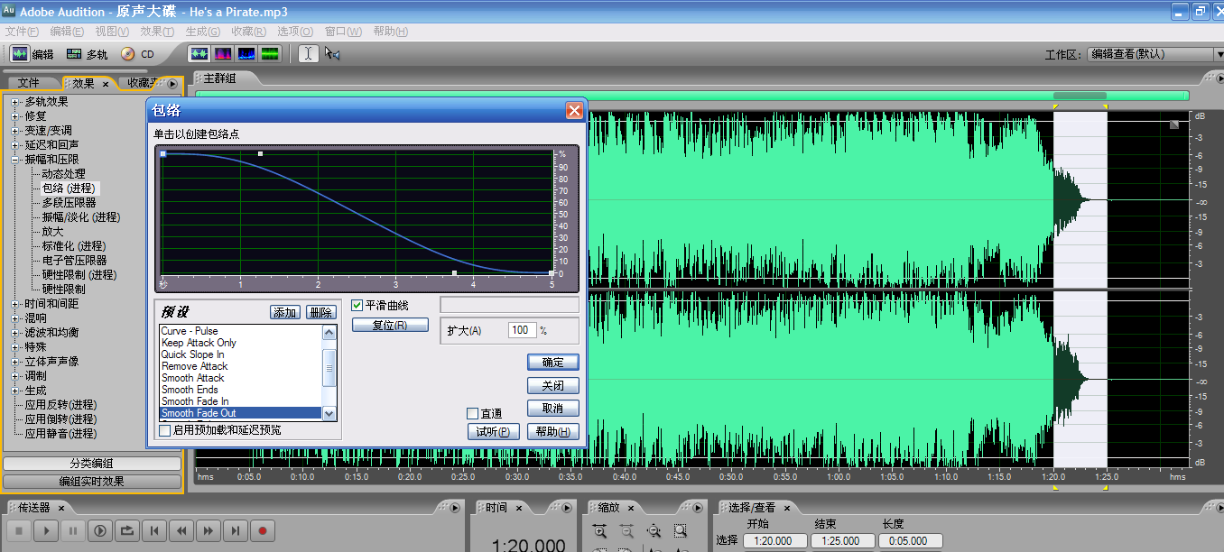
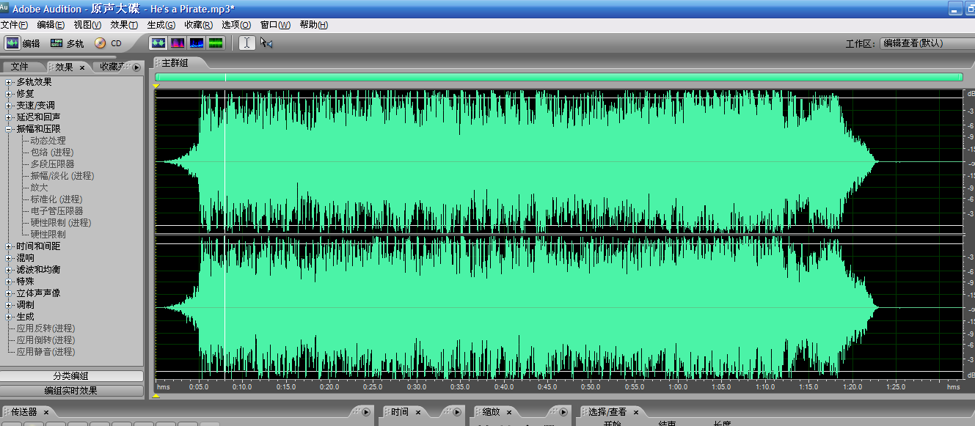
音频剪切与组合：

a、打开两个音频文件，
b、新建一个音频文件，
c、分别复制两个音频文件相关片段，粘贴到新音频文件中，
d、必要处理，保存。
截图如下：
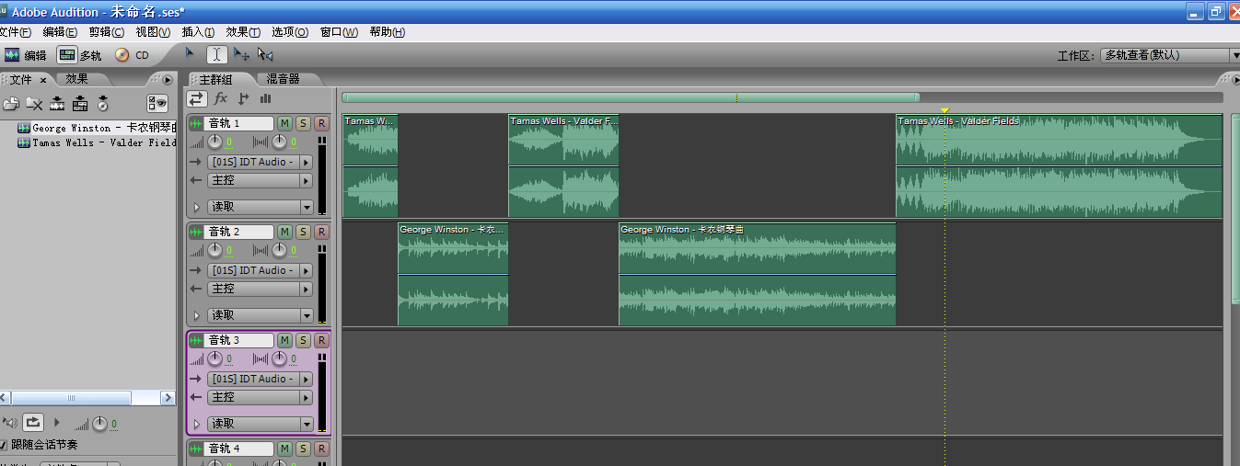

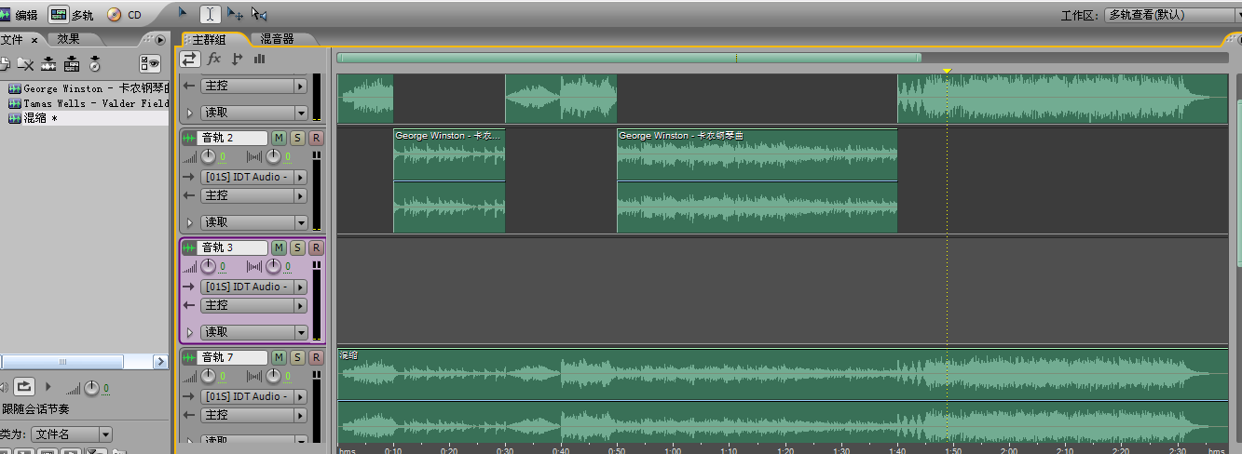
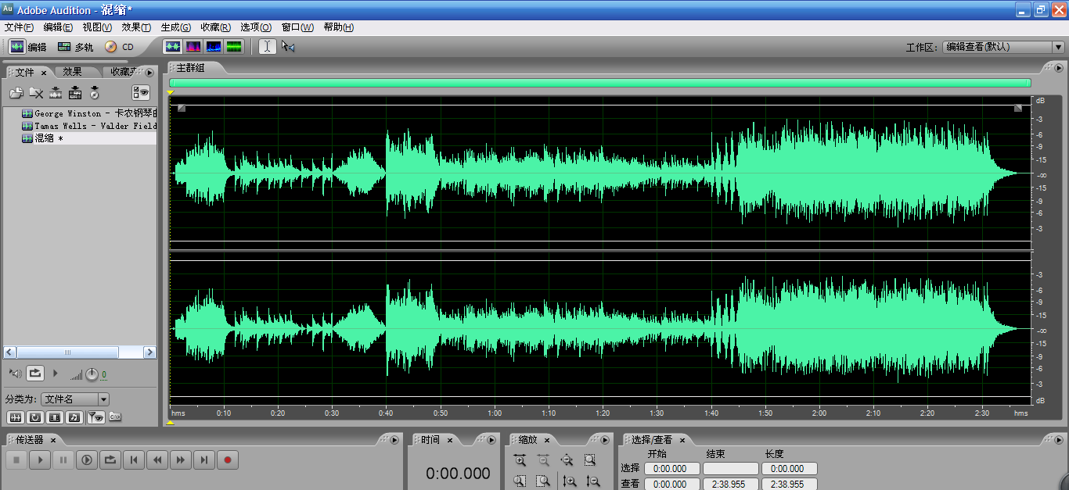

四、实验结果及分析
成 绩 |  |  |  |  | 指导教师签名

实验项目名称（三） |  |  | 动画制作——Flash CS4
实验学时 | 4 |  | 实验地点
一、实验目的
- 熟悉Flash软件的界面组成和功能；
- 深入了解Flash的基本操作方法；
- 掌握Flash元件的创建、文字翻转动画、物体沿路径运动动画等；
- 能运用Flash基本的功能制作简单动画。
二、实验内容与要求
- 利用flash制作一个字渐变的过程，从I 渐变到LOVE再渐变到YOU。持续时间40帧；
- 制作“小球沿轨道运动”（模拟地球绕太阳公转）Flash动画；
- 记录动画制作的详细步骤；
- 给出最终效果图的截图。
三、实验步骤
1、文字渐变
a.新建flash文档，属性、大小（背景黑色、帧频8fps）
b.使用文本工具（T）、大小36.0点、颜色为红色，输入I LOVE YOU
c.全选后，菜单修改、分离两次
d.在20帧和40帧插入关键帧
e.选择第一帧，选择LOVE YOU，删除，并将I移动到工作区中间
f.选择第二十帧，选择I、YOU，删除，并将LOVE移动到工作区中间
g. 选择第四十帧，选择I、LOVE，删除，并将YOU移动到工作区中间
h.分别点击第一帧和第二十帧，创建补间形状
i.完成.

截图如下：
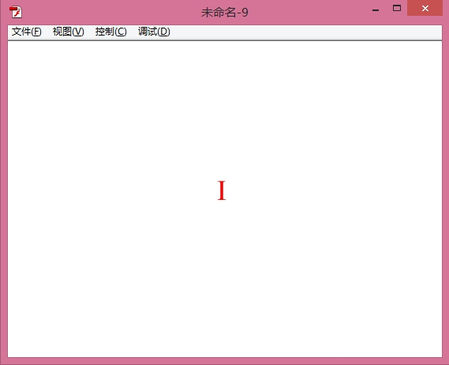

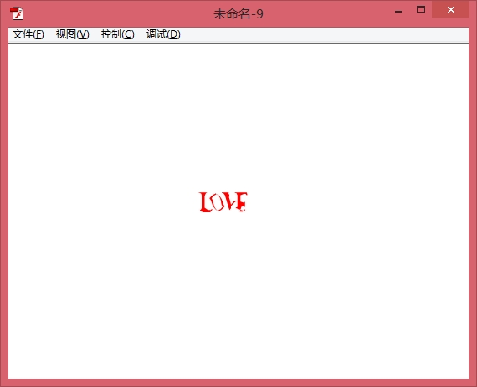

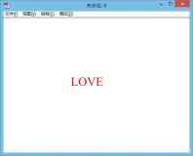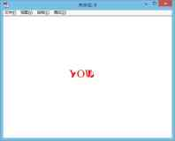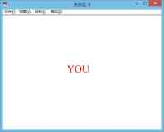

2、小球沿轨道运动（模拟地球绕太阳公转）
a.新建flash文档，新建图层地球、太阳
b.右击地球图层，添加传统运动引导层
c.选择地球图层，绘制一个小球（蓝色填充），修改、合并对象、联合，修改、转化为元件（类型为图形）
d.选择太阳图层，椭圆工具、绘制大球（黑色笔触、红色填充），调整位置
e. 选择引导层，椭圆工具、绘制椭圆轨道（黑色笔触、无填充色），并用橡皮擦擦出一个缺口，调整位置
f.右击地球图层第45帧、插入关键帧；右击引导层和太阳图层的第45帧、插入帧
g.选择地球图层第一帧，将蓝色地球拖动至椭圆轨道一个缺口；再选择第45帧，将地球拖动至椭圆轨道的另一个缺口
h.右击地球图层第一帧，创建传统补间
i.完成

截图如下：

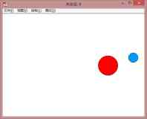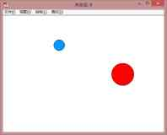

四、实验结果及分析

成 绩 |  |  |  |  | 指导教师签名
实验项目名称（四） |  |  | 视频编辑处理——Premiere Pro CS3
实验学时 | 2 |  | 实验地点
一、实验目的
- 熟悉Premiere Pro CS3软件的组成与功能；
- 掌握Premiere Pro CS3软件的基本操作。

二、实验内容与要求
- 获取两段视频，用Premiere软件将两个视频文件连在一起、并添加转场效果；
- 记录视频编辑处理的详细步骤；
- 给出三帧截图、包括每段视频的截图、转场效果截图。

三、实验步骤

- 新建Premiere文档，打开两个视频文件
- 将视频1拖动到时间线起始位置，将视频2拖动到时间线上视频1的后面
- 选择效果、视频切换特效、3D运动、拖动旋转到两个视频的连接处
- 完成

截图如下：

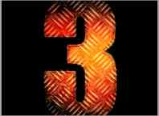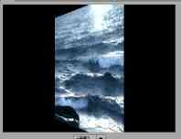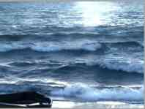
四、实验结果及分析

成 绩 |  |  |  |  | 指导教师签名

实验项目名称（五） |  |  | 多媒体作品设计与制作
实验学时 | 4 |  | 实验地点
一、实验目的
- 根据设计主题及设计要求，设计多媒体作品；
- 掌握多媒体作品设计一般方法；

二、实验内容与要求
- 设计主题：任选设计主题。（如：可爱的家乡、校园生活、科技与环保、地球村等）
- 设计要求：
  - 任选多媒体形式；
  - 任选多媒体设计工具；
  - 写出设计理念及传达的思想；
  - 对设计的作品进行详细介绍；
  - 详细记录制作步骤；
  - 多媒体作品提交：原始素材、制作稿、作品；
  - 实验报告的主要步骤附作品截图。

三、实验步骤
理念：古往今来，家乡一直是文人骚客们谈论的亘古不变的话题。树高千尺，落叶归根，故乡之思，永远都是游子的至诚抒怀。在他们看来，家乡是他们心灵的依靠、感情的寄托。家乡是缕阳光，冷寂时可以寻得温暖；家乡是个港湾，孤单时可以停泊靠岸。他们借诗言志，表达自己对家乡的思恋。由此便衍生出了无数千古动人的诗章，在汩汩流淌的华夏文化长河中，卷起层层浪波。“天门中断楚江开，碧水东流至此回”这里是我家，中国唯一以“和”命名之城。
简介：和县古名历阳，因“县南有历水”而得名。据《尚书》、《禹贡》、《通典》、《元和郡县志》、《太平寰宇记》等史料记载，历阳周朝属扬州之邑，春秋属吴，吴亡入越，越亡入楚。战国楚东侵至泗上，遂属楚。秦嬴政元年（公元前221年），秦兼并诸侯统一中国，分为36郡。灭楚，置历阳县，属九江郡。
和县位于中国安徽省东部、长江下游西北岸，是马鞍山市下辖的一个县。面积1318.6平方公里，人口54万。邮政编码238200。县政府驻历阳镇。和县南北长，东西窄，南北长约69公里，东西宽约18.8公里，地势由西北向东南倾斜。南部、沿江一带地势较为平坦，为长江冲积平原，沟河港汊纵横交错，水库、坑塘星罗棋布。沿江平原圩区面积占57.7%，圩田最低海拔7.3米。西北部多为波状起伏的丘陵、岗地，耕地面积约占48%，最高315米（如方山）。境内有牛屯河、姥下河、太阳河、得胜河、石跋河，另有滁河为北界河。和县下辖9个镇，历阳镇、白桥镇、姥桥镇、功桥镇、西埠镇、香泉镇、乌江镇、善厚镇、石杨镇。2011年8月，经国务院批准（国函〔2011〕84号），和县（除沈巷镇）划入马鞍山市。
和县属北亚热带湿润型季风气候区，有四季分明、气候温和湿润、雨量适中、光照充足、无霜期长的特点，气候条件优越，气候资源丰富，适宜农作物生长。
和县是传统的农业大县，是“全国无公害蔬菜生产示范基地县”，蔬果种植面积已达50余万亩，年产蔬果逾百万吨，素有“长江中下游地区最大菜园子”之美称。“皖江”牌蔬菜位列“全国蔬菜十大畅销品牌”之首，畅销中国。香泉镇被温家宝总理赞誉为“全国大棚养鸭第一镇”
在这张图片中，我选取的是长江边的日出之境，江北第一山的鸡笼山还有我们的大门牌，经过一些简单的处理做成如图的效果，我们的家乡有山有水，愿家乡永远年轻，腾飞吧，和县！
  - 新建PS文档，打开四张素材照片
  - 将四张照片调整大小、进行位置组合
  - 完成
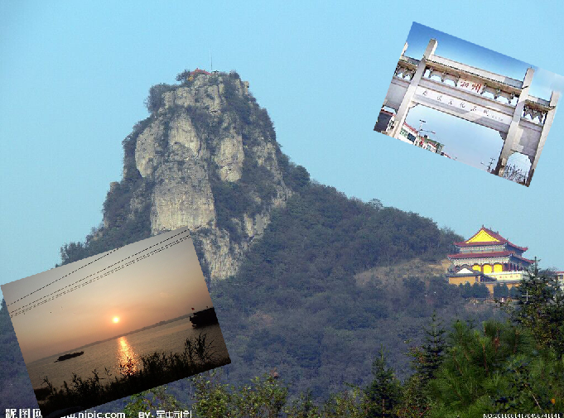

四、实验结果及分析

成 绩 |  |  |  |  | 指导教师签名

